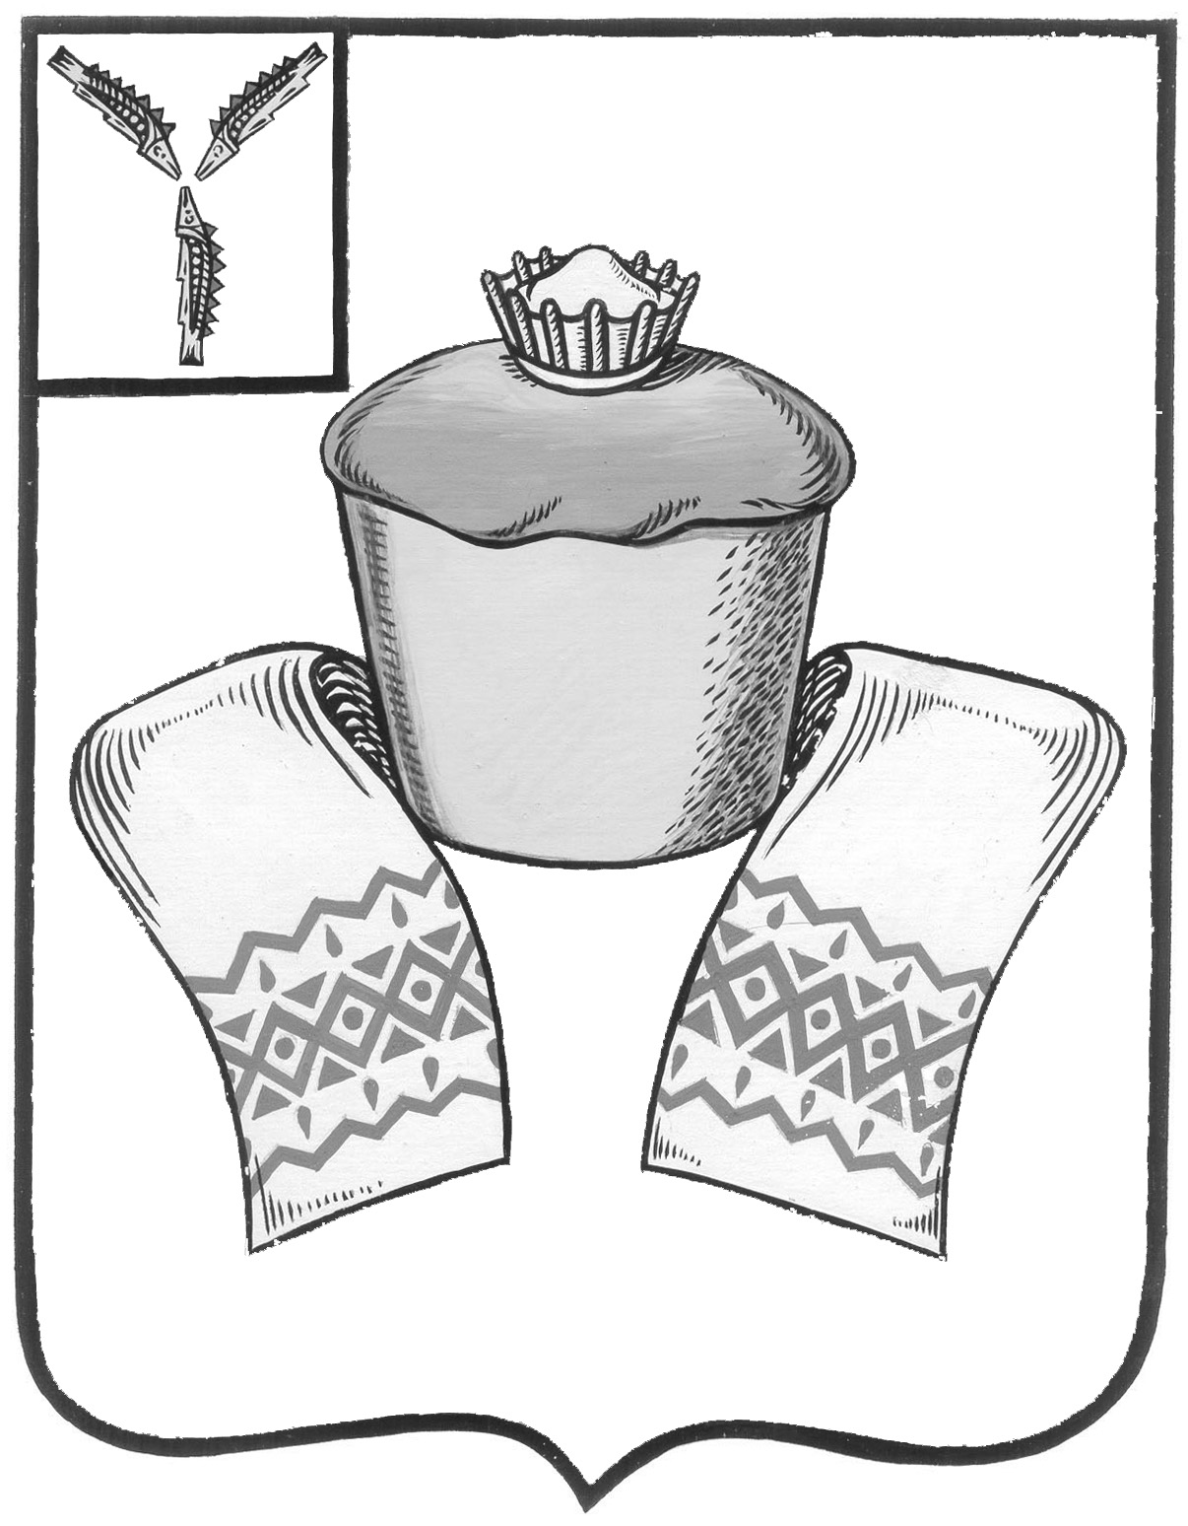

АДМИНИСТРАЦИЯ
ФЕДОРОВСКОГО МУНИЦИПАЛЬНОГО РАЙОНА
САРАТОВСКОЙ ОБЛАСТИ

П О С Т А Н О В Л Е Н И Е

13.05.2019 93
От_______________№_____________

р.п. Мокроус

О внесении изменений и дополнений в Административный регламент по предоставлению муниципальной услуги «Выдача разрешения на право торговли на ярмарке» от 24.02.2016 № 38

В связи с изменениями, внесенными в Федеральный закон № 210-ФЗ Федеральными законами от 29.12.2017 № 479-ФЗ, от 19.07.2018 № 204-ФЗ, статья 11.1 дополнена пунктами 8, 9, 10 администрация Федоровского муниципального района ПОСТАНОВЛЯЕТ:
1. Внести изменения в Административный регламент по предоставлению управлением экономического развития администрации Федоровского муниципального района муниципальной услуги «Выдача разрешения на право торговли на ярмарке» от 24.02.2016 № 38 дополнив п. 5.2. обзацем следующего содержания:
«Заявитель теперь может обратиться с жалобой в следующих дополнительных случаях:
1) нарушение срока или порядка выдачи документов по результатам предоставления государственной или муниципальной услуги;
2) приостановление предоставления государственной или муниципальной услуги, если основания приостановления не предусмотрены федеральными законами и принятыми в соответствии с ними иными нормативными правовыми актами Российской Федерации, законами и иными нормативными правовыми актами субъектов Российской Федерации, муниципальными правовыми актами. В указанном случае досудебное (внесудебное) обжалование заявителем решений и действий (бездействия) многофункционального центра, работника многофункционального центра возможно в случае, если на многофункциональный центр, решения и действия (бездействие) которого обжалуются, возложена функция по предоставлению соответствующих государственных и муниципальных услуг в полном объеме в порядке, определенном частью 1.3 статьи 16 настоящего Федерального закона;
3) требование у заявителя при предоставлении государственной или муниципальной услуги документов или информации, отсутствие и (или) недостоверность которых не указывались при первоначальном отказе в приеме документов, необходимых для предоставления государственной или муниципальной услуги, либо в предоставлении государственной или муниципальной услуги, за исключением случаев, предусмотренных пунктом 4 части 1 статьи 7 настоящего Федерального закона. В указанном случае досудебное (внесудебное) обжалование заявителем решений и действий (бездействия) многофункционального центра, работника многофункционального центра возможно в случае, если на многофункциональный центр, решения и действия (бездействие) которого обжалуются, возложена функция по предоставлению соответствующих государственных или муниципальных услуг в полном объеме в порядке, определенном частью 1.3 статьи 16 настоящего Федерального закона.
2. Настоящее постановление подлежит официальному опубликованию.
3. Контроль за исполнением настоящего постановления возложить на начальника управления экономического развития администрации Федоровского муниципального района.

Глава Федоровского
муниципального района А.В. Наумов

